Если ребенок столкнулся с трудностями –
обязательно окажите ему помощь!

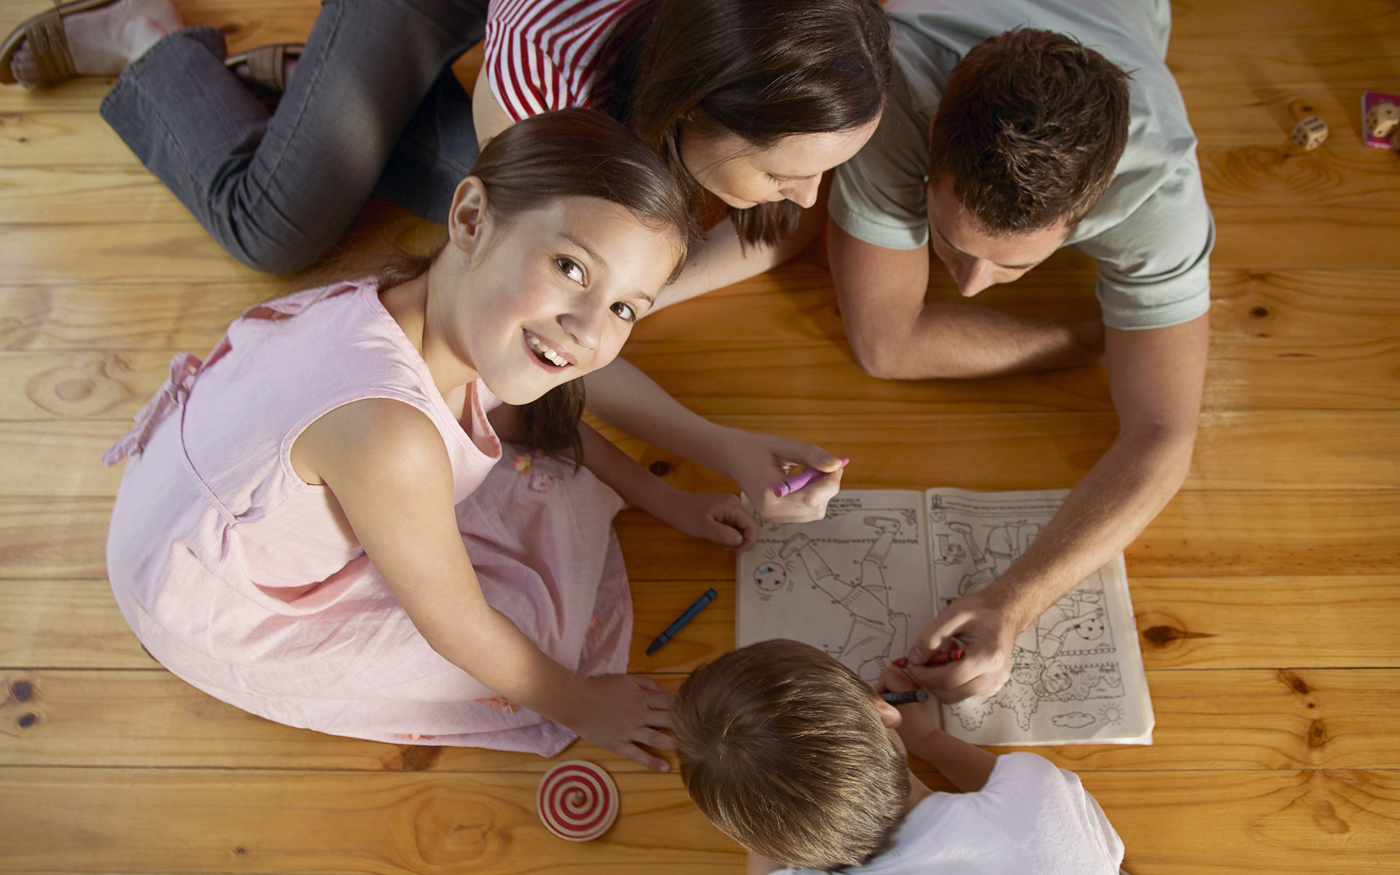

Если ребенок сталкивается с трудностями – ему нужно обязательно помочь! Это не только психологическое правило, это аксиома, которая не требует подтверждения. Это логика правильного родителя!
Оказать помощь… Нет ничего, казалось бы, проще! А вот здесь мы все серьезно ошибаемся: в первую очередь, мы - взрослые, а за нами и дети.
Вдумайтесь в следующие слова - если ребенку трудно, и он готов принять вашу помощь, обязательно помогите ему, но при этом на себя возьмите только то, что ребенок не может выполнить сам, остальное предоставьте делать ему самому.
Разберем это правило на примере учебы ребенка кататься на двухколесном велосипеде. Обычно начинается с того, что ребенок садится в седло, теряет равновесие и норовит упасть вместе с велосипедом. Мы беремся одной рукой за руль, другой за седло и удерживаем велосипед в вертикальном положении. На этом этапе мы все делаем сами: везем велосипед, рулим. Ребенок лишь пытается крутить педали. Однако через некоторое время мы чувствуем, что ребенок начал сам выправлять руль, и мы ослабеваем свою руку, держащую руль. Еще через некоторое время оказывается, что нам можно оставить руль и бежать сзади, придерживая седло. Наконец мы чувствуем, что можно отпустить и седло и дать ребенку проехать несколько метров самостоятельно, но при этом мы бежим рядом, готовые подхватить в любую минуту. И вот наступает время, когда ребенок уверенно едет сам.

Если присмотреться к любому новому делу, которое начинает делать ваш ребенок, то можно наблюдать следующее: дети активны и постоянно стремятся взять на себя то, что делаете вы.

Другой пример: играя с ребенком в железную дорогу, мы вначале сами выставляем рельсы, проверяем батарейки, ставим поезд на рельсы, переводим стрелки и т.д. Через некоторое время ребенок стремится сделать все это сам, да еще и рельсы уложит замысловатым способом.

Или девочка, стряпающая вместе с мамой. Мама отрывает ей кусок теста, из которого она делает свой пирожок. А затем она буде их лепить быстро, потому что освоит тесто и будет разделывать его сама. А потом и месить сама будет.

Стремление ребенка освоить все новые территории дел очень важная черта и это стремление следует охранять как зеницу ока, чтобы потом не упрекать ребенка в лености, эгоистичности и несознательности. Потому что угасанию естественной детской активности способствуем мы сами, не желая заниматься вместе с детьми.

Важное дополнение: при выполнении правила второго родителей подстерегает двойная опасность.

Опасность первая – слишком рано переложить свою часть на ребенка. В нашем примере с велосипедом это равносильно тому, чтобы уже через пять минут отпустить и руль, и седло. Неизбежное в таких случаях падение может привести к тому, что у ребенка пропадет желание садиться на велосипед.
Опасность вторая – наоборот, слишком долгое и настойчивое участие родителя, так сказать занудливое руководство. Представьте себе: родитель, держа велосипед и за руль и за седло, бегает рядом с ребенком день, второй, неделю. Научится ли ребенок в этом случае ездить самостоятельно? Вряд ли. Скорее всего, ему вообще надоест это бессмысленное занятие. А уж присутствие родителя – непременно!

